**Zadania Wf 08.06-10.06.2020**

**Lekcja 1**

**Temat:PODSTAWOWE PRZEPISY GRY W PIŁKĘ SIATKOWĄ**

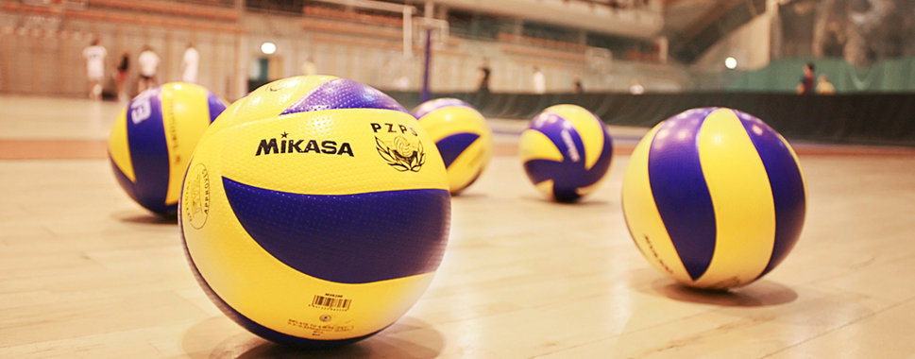

1. W meczu występuje maksymalnie 12 zawodników, w każdym secie na boisku może grać 6 zawodników.

2. Piłka jest w grze od momentu uderzenia piłki przez zawodnika wykonującego zagrywkę, na którą zezwolił sędzia pierwszy.

3. Spotkanie gra się do trzech wygranych setów.

4. Przy stanie meczu 2:2 rozgrywany jest set 5

5. Set wygrywa zespół, który zdobędzie 25 punktów.

6. Przy stanie 25:25 mecz wygrywa drużyna, która uzyska 2 punkty przewagi.

7. 5 set rozgrywany jest do 15 punktów, maksymalnie można uzyskać 17 punktów

8. Wymiary boiska do siatkówki 9:18 metrów

9. Boisko składa się z pola obrony oraz pola ataku.

10. Każdy zespół ma prawo do trzech odbić (plus dotknięcie piłki przez blok) w celu przebicia jej nad siatką na stronę przeciwnika

11. Piłka może być odbita każdą częścią ciała.

12. Piłka w czasie gry może się odbić od siatki.

13. Zawodnik nie może odbić piki dwa razy pod rząd (wyjątek, dotknięcie piłki w bloku, następnie odbicie w grze).

14. Zawodnik nie może w czasie gry dotknąć siatki.

15. Zawodnik nie może przekroczyć linii środkowe pod siatką.

16. Zawodnik może wykonać zagrywkę częścią ciała powyżej pasa.

**Oglądnijcie poniższy filmik z przepisów gry.**

<https://www.youtube.com/watch?v=1nhrR24EOPU&fbclid=IwAR3z-VM04UMY00xlYKelf3sx3P1e8wDJBK0UTzOItN29t75MN-gjCl-k1ug>

**Lekcja 2**

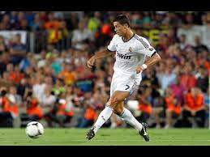Temat: **Elementy techniczne piłki nożnej- doskonalenie podania.**

Zadania do wykonania:

Zadanie nr.1 Zapoznaj się:

**Dobre podanie powinno przynieść korzyść zespołowi.**



**Źródło:** [Najbardziej Efektowne Podania W Piłce Nożnej - Most Effective Pass ...](https://www.google.com/url?sa=i&url=https%3A%2F%2Fwww.youtube.com%2Fwatch%3Fv%3DcM7BUg3Q2SE&psig=AOvVaw2rv4EhGEGgqmncx_55eHMp&ust=1588155775492000&source=images&cd=vfe&ved=2ahUKEwjoh4W484rpAhWEzioKHZvKC-AQr4kDegUIARD6AQ)

**To oznacza, że powinieneś obserwować sytuację dookoła siebie i myśleć zanim podasz piłkę. Podanie musi być odpowiednie do sytuacji na boisku, nawet wtedy, gdy jest ono najprostsze, jakie znasz.**

**Dokładne podania** pomiędzy zawodnikami sprawiają, że bardzo trudno jest przeciwnikowi przejąć piłkę. Dokładne podanie oszczędza czas, gdyż zawodnik przyjmując piłkę może natychmiast kontynuować zamierzoną akcję.

**Dobierając uderzenie**. Nie ma czegoś takiego jak dobre uderzenie w każdej sytuacji, ponieważ każda sytuacja jest inna. Jest jednak kilka generalnych punktów, które należy brać pod uwagę nim poda się piłkę:  
  
**Oszukiwanie przeciwników**. Utrudniając przeciwnikowi odgadnięcie kierunku, w jakim zostanie skierowana piłka, twój zespół może stworzyć sytuacje, które wprowadzą go w błąd.  
  
**Właściwy moment podania**. Nawet, jeśli podałeś piłkę we właściwym kierunku, twoje podanie może nie trafić do partnera jeśli wybrałeś niewłaściwy moment podania. Nawet, jeśli podałeś niezbyt dokładnie, ale we właściwym momencie, to twój partner dobiegnie do piłki.  
  
Zadnie nr. 2 Zapamiętaj:

* **Kierunek** jest kluczem dokładności. Próbuj kierować piłkę tam, gdzie twojemu partnerowi będzie łatwo ją przyjąć.
* **Szybkość piłki**- podana słabo, może być z łatwością przejęta przez przeciwników, natomiast zbyt silne podanie utrudni przyjęcie futbolówki partnerowi.
* **Obserwuj,** kto jest wolny do przyjęcia piłki. Dokładne podanie w kierunku prowadzenia gry jest lepsze, niż potężne kopnięcie do przodu do nikogo.
* **Niskie, bezpośrednie podanie** oszczędza czas i jest dokładne. Wysokie podania stosuj wówczas, gdy chcesz podać piłkę nad głowami atakujących cię przeciwników. Pamiętaj jednak, że czas przyjęcia wysokiej piłki jest znacznie dłuższy.
* Jeżeli jesteś w **trudnej sytuacji**, wybierz sposób podania najłatwiejszy do wykonania. To lepsze niż strata piłki.
* **Ukryj swoją intencję**, markując podanie w innym kierunku.
* Nie decyduj się na najbardziej oczywiste podanie. **Podaj do kogoś** **niekrytego, ustawionego dalej od obrońców.**
* Użyj wszystkich zdolności, aby twoje podanie było dokładne i trudne do przewidzenia.
* **Zbyt wczesne podanie** może być przejęte przez przeciwnika.
* Jeśli **zwlekasz zbyt długo** z podaniem, przeciwnik może wystartować i pokryć twojego partnera, który był wolny.  
    
  **Cenne wskazówki**  
    
  1. Ćwicz najróżniejsze uderzenia, tak byś umiał każde z nich zastosować w trakcie gry.  
  2. Spójrz dookoła zanim podasz piłkę, abyś wybrał najlepsze rozwiązanie.  
  3. Komunikuj się ze swoimi partnerami. Krzyczcie do siebie, używając rąk do przekazywania umówionych sygnałów.

**- Obejrzyj krótki film: Jak zwiększyć skuteczność podań?**

https://www.youtube.com/watch?v=kgbd62aDFbQ

# - Najbardziej Efektowne Podania W Piłce Nożnej - Most Effective Pass In Football

# <https://youtu.be/cM7BUg3Q2SE>

Zadanie nr. 4 ZADANIE DLA CHĘTNYCH: Odpowiedź pisemnie na pytanie: **Czy jesteś kibicem piłki nożnej? Jeśli tak, to komu kibicujesz**? Wyszukaj link o podobnej tematyce. Odpowiedzi prześlij mailem do swojego nauczyciela WF.

Zadanie nr.5 Wyślij informację do swojego nauczyciela WF o zapoznaniu się z tematem.

**Lekcja 3**

Temat: **Poznajemy zadania ataku i obrony w piłce nożnej.**

**Napastnik**- atakujący (ang. *striker* lub *forward*, hiszp. *delantero*) – zawodnik, który gra na pozycji najbliższej do przeciwnej bramki i dlatego w drużynie to on jest głównie odpowiedzialny za zdobywanie bramek.

**Obrońca** (ang. *defender*) – zawodnik, który ma za zadanie zapobiegać atakom napastników przeciwnika na bramkę.

W dzisiejszym futbolu zadania obrońców

wychodzą znacznie poza zwykłe bronienie własnego [pola karnego](https://pl.wikipedia.org/wiki/Pole_karne).

**Zadania obrońcy**:

- uniemożliwienie napastnikowi otrzymania podania;

- napastnikowi przy piłce utrudnianie odwrócenia się z piłką w kierunku naszej bramki;

- napastnikowi przy piłce uniemożliwianie podania do lepiej ustawionego przeciwnika;

- nie pozwalanie napastnikowi na oddanie strzału.

**Oglądnijcie kilka przygotowanych filmików.**

# 1. Jak zwiększyć wytrzymałość szybkościową?

**https://www.youtube.com/watch?v=gXl7n48WI20**

# 2. Jak grać w defensywie? Gra jeden na jeden.

[**https://www.youtube.com/watch?v=kqMixOa9S2I**](https://www.youtube.com/watch?v=kqMixOa9S2I)

# 3. Jak powinien grać środkowy obrońca? Zadania w defensywie i ofensywie.

<https://www.youtube.com/watch?v=__LRE-VVaCQ>

# 4. Jak powinien grać boczny obrońca.

<https://www.youtube.com/watch?v=HudMyw6gH84>

# 5. Co jest najważniejsze w piłce nożnej?

<https://www.youtube.com/watch?v=QeA5a0ngsqk>

Jeśli macie pytania, to wysyłajcie je wiadomością prywatną przez messengera lub mailem [dorgrab70@gmail.com](mailto:dorgrab70@gmail.com). Zadanie z 2 lekcji dla chętnych na ten sam email.